PHRASES ESSENTIELLES 2
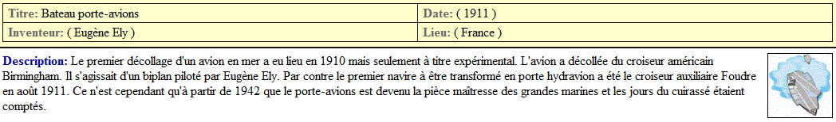
jag letar efter en klädesbutik | je cherche un magasin de vêtements
säljer ni tröjor här ? | vous vendez des pulls ici ?
kan jag hjälpa er ? | je peux vous aider ?
tar man hand om er ? | on s’occupe de vous ?
behöver ni hjälp ? | vous avez besoin d’aide ?
skulle ni kunna hjälpa mig tack ? | vous pourriez m’aider, s’il vous plaît ?
jag skulle bara vilja titta lite tack | je voudrais juste regarder un peu, s’il vous plaît
har ni blomiga blusar ? | vous avez des chemisiers à fleurs ?
vilken storlek har ni ? | quelle taille faites-vous ?
vilken är er skostorlek ? | quelle est votre pointure ?
se här de senaste modellerna | voici les derniers modèles
finns det andra modeller ? | il y a d’autres modèles ?
finns det inte andra storlekar ? | il n’y a pas d’autres tailles ?
jag gillar inte den här modellen | je n’aime pas ce modèle
byxan är för bred | le pantalon est trop large
byxan är för trång (sitter åt för mycket) | le pantalon serre trop
den är för liten | il/elle est trop petit(e)
kan jag (få) prova den ? | je peux l’essayer ?
vill ni prova den ? | vous voulez l’essayer ?
var är provhytterna ? | où sont les cabines d’essayage ?
jaha, passar skjortan ? | alors, la chemise va bien ?
byxan är för kort/lång | le pantalon est trop court/long
vilken färg önskar ni ? | quelle couleur désirez-vous ?
det är på modet | c’est à la mode
blusarna är på rea | les chemisiers sont en soldes
en randig tröja | un pull rayé
en prickig skjorta | une chemise à pois
en rutig byxa | un pantalon à carreaux
jag tar den/det | je le/la prends
den passar er bra | il/elle vous va bien
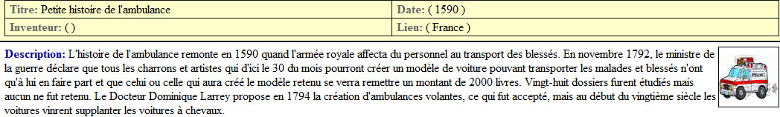
phrases courantes 2 version 1 | Véronique Marie-Line Sanson
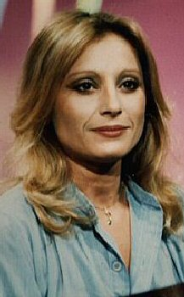 | Véronique Marie-Line Sanson est née à Boulogne-Billancourt le 24 avril 1949. Une grande chanteuse française. Fille d'un avocat mélomane, elle suit dès son plus jeune âge des cours de piano. En 1966, pendant les vacances d'été, Véronique et sa soeur Violaine font la rencontre de François Beirheim et décident de monter un groupe : "Les Roche Martin". En 1973, elle épouse Stephen Stills et part vivre aux Etats-Unis. Elle a fils Christopher (1974) et enregistre plusieurs albums dont le fameux "Vancouver".En 1983, divorcée et de retour en France, Véronique retrouve son public en 1985 avec un album et une tournée. En 1993, elle reçoit la "Victoire de la Musique de La Meilleure Interprète Féminine" pour l'album "Sans regrets". En 1995, son mariage avec Pierre Palmade fait sourire, mais Véronique ne s'arrête pas à ce genre de détail. En 1998, elle sort son 11:ème album studio "Indestrutible" puis l'année suivante, "D'un Papillon A Une Etoile" album reprenant des titres de Michel Berger. En 2004 un nouvel opus "Longue Distance" auquel son fils participe et qui est une véritable résurection

goddag, kan jag hjälpa er? | bonjour, je peux vous aider?
hejsan, nej, jag vill bara titta lite | bonjour, non je veux juste regarder un peu
ja, jag letar efter en snygg blus | oui, je cherche un beau chemisier
ja, självklart, vilken storlek har ni? | oui, bien sûr, quelle taille faites-vous?
jag har behov av en XL, tack | j’ai besoin d’un XL, s’il vous plaît
och vilken färg önskar ni? | et quelle couleur désirez-vous?
gul eller grön, tack | jaune ou vert, s’il vous plaît
se här vackra moderna blusar! | voilà des jolis chemisiers modernes!
ja, inte illa | oui pas mal
vill ni prova dem? | vous voulez les essayer?
ja, gärna, var är provhytterna? | oui, volontiers, où sont les cabines d’essayage?
provhytterna är där borta, längst in i butiken | les cabines sont là-bas au fond du magasin
tack så mycket | merci beaucoup
jaha, passar den bra? | alors, il vous va bien?
den gula blusen är perfekt | le chemisier jaune est parfait
och den gröna blusen passar inte den? | et le chemisier vert, il ne va pas?
nej, den är för liten | non, il est trop petit
vill ni prova en annan modell? | vous voulez essayer un autre modèle?
nej, tack, jag ska ta den gula | non merci, je vais prendre le jaune
mycket bra, den är mycket fin på er | très bien, il est très joli sur vous
tack, hur mycket kostar den? | merci, il coûte combien?
den är på rea idag, 12 euro | il est en solde aujourd’hui, 12 euros
vilken tur | quelle chance
önskar ni något annat kanske? | vous désirez autre chose peut-être?
ja, har ni tjocka tröjor? | oui, vous avez des gros pulls?
självklart, se här den senaste modellen | bien sûr, voilà le dernier modèle
den är magnifik! | il est magnifique!
vill ni ha den? | vous le voulez?
ja, jag tar den genast | oui, je le prends tout de suite
jaha, är det allt? det kostar er 28 euro tack | alors, c’est tout? cela vous fait 28 euros, svp
varsågod 30 euro | voilà 30 euros
tack och här är er växel, tack och hej då | merci et voilà votre monnaie; merci et au revoir
tack, hej då och ha en trevlig dag | merci, au revoir et bonne journée
tack det samma | merci, pareillement

phrases courantes 4 version 1 | Serge Gainsbourg
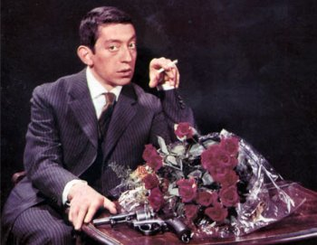 | De son vrai nom Lucien Ginzburg, Serge Gainsbourg est né le 2 avril 1928 à Paris, de Joseph et Olga, émigrés russes, réfugiés à Paris après avoir fui la guerre civile. Avec l'arrivée de la guerre, la famille Ginzburg part se réfugier dans la région de Limoges. De retour à Paris en 1944, il s'inscrit au Cours de la grande Chaumière et amorce l'étude d'une passion qui n'aboutira jamais : la peinture. L'année 1976 voit la concrétisation d'un vieux rêve : la réalisation de son premier film "Je T'aime moi non plus". En 1979 la version revue et corrigée de "La Marseillaise". "Aux armes etc" rencontre un succès sans précédents. Serge travaille 24 heures sur 24. Il écrits des albulms pour beuacoup d’artistes, réalise son second film, etc. En 1981, il sort l'album "Mauvaises Nouvelles des Etoiles" ou apparaît pour la première fois le fameux Gainsbarre. En 1985, Serge reçoit le Grand Prix de la Chanson décerné par le Ministre de la Culture. Son album "Love On The Beat" est disque de platine. Sa reconnaissance est salué par le public qui l'acclame pendant cinq semaine au casino de Paris. Ne laissant jamais indifférent, tant par la classe de ces mélodies que par la finesse de ces textes Serge Gainsbourg nous à légué son patrimoine le 2 mars 1991, jour de son décès.

vilken är din favoritfärg? | quelle est ta couleur préférée?
jag älskar blått och rött | j’adore le bleu et le rouge
jag gillar inte denna färg | je n’aime pas cette couleur
rött och svart går inte bra tillsammans | le rouge et le noir ne vont pas bien ensemble
denna skjorta passar dig mycket bra | cette chemise te va très bien
gult går bra ihop med din byxa | le jaune va bien avec ton pantalon
färgerna är för starka | les couleurs sont trop vives
grått är en vacker färg | le gris est belle couleur
denna skjorta passar dig inte | cette chemise ne te va pas
du borde prova en annan modell | tu devrais essayer un autre modèle
man får inte (ska inte) blanda rött och vitt | il ne faut pas mélanger le rouge et le blanc
du borde sätta på dig en jeans | tu devrais mettre un jean
den här byxan är för stor | ce pantalon est trop grand
skjortan är för trång | la chemise me serre un peu
den här tröjan är för bred | ce pull est trop large
kepsen är för dyr | la casquette est trop chère
det är prissänkningar idag | il y a des promotions aujourd’hui
det är en nedsättning på 10% | il y a une remise de 10%
köp två tröjor för priset av en | achetez deux pulls au prix d’un
de säljer modekläder här (kläder på modet) | ils vendent des vêtements à la mode ici
det är ett stort känt märke | c’est une grande marque connue
jag känner inte till detta märke | je ne connais pas cette marque
det är ett franskt märke | c’est une marque française
vilken är er skostorlek? | quelle est votre pointure?
jag har 50 | je fais du 50
jag letar efter underklädesavdelningen | je cherche le rayon sous-vêtements
bevara kvittot väl | gardez bien le reçu
kan jag upplysa er om något? | je peux vous renseigner?
söker ni något speciellt? | vous cherchez quelque chose de spécial?
vad är på modet just nu? | qu’est-ce qui est à la mode actuellement?

niveau 2b; phrases utiles 4;
Gaspard MONGE | Gaspard MONGE (1746-1818)  Mathématicien, créateur de la Géométrie descriptive |  | 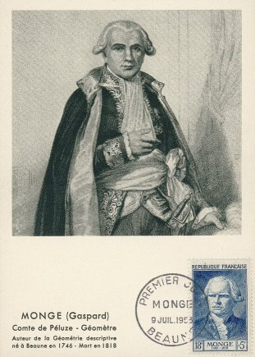
du har en mycket vacker skjorta! |  | tu as une très belle chemise!
tack, jag tycker mycket om prickiga skjortor |  | merci, j’aime bien les chemises à pois
jag, jag föredrar rutiga skjortor |  | moi, je préfère les chemisiers à carreaux
har du köpt en ny blommig byxa? |  | tu as acheté un nouveau pantalon à fleurs?
titta på min randiga halsduk |  | regarde mon écharpe rayée
du har vackra gröna skor |  | tu as de belles chaussures vertes
jag gillar inte vitt |  | je n’aime pas le blanc
vilken är din favoritfärg? |  | quelle est ta couleur préférée?
jag gillar gult |  | j’aime le jaune
jag, jag gillar inte grått |  | moi, je n’aime pas le gris
blått passar dig bra |  | le bleu te va bien
jag avskyr svart |  | j’ai horreur du noir
hatar ni rött? |  | vous détestez le rouge?
det är extremt dåligt |  | c’est pas terrible
hennes blus är inte så vacker |  | son chemisier n’est pas très joli
dina byxor är mycket fula |  | ton pantalon est très moche
hans slips är förskräcklig |  | sa cravate est horrible
min slips är vackrare än din slips |  | ma cravate est plus jolie que ta cravate
min slips är vackrare än din |  | ma cravate est plus belle que la tienne
mina byxor är för korta |  | mon pantalon est trop court
din keps är för liten |  | ta casquette est trop petite
var din mössa dyr? |  | il était cher ton bonnet?
nej, den var på rea |  | non, il était en solde
vad tycker du om min nya kjol? |  | comment tu trouves ma nouvelle jupe?
den är inte så tokig |  | elle n’est pas mal
den är suverän! |  | elle est extra!
jag gillar inte den modellen |  | je n’aime pas ce modèle
jag föredrar din gröna kjol |  | je préfère ta jupe verte
du är mycket söt i den kjolen |  | tu es très mignonne dans cette jupe
köper du ofta kläder på modet? |  | tu achètes souvent des vêtements à la mode?
nej, jag är inte särskilt modeintresserad |  | non, je ne suis pas très mode
”det spelar ingen roll” |  | cela m’est égal
jag intresserar mig mycket för mode |  | je m’intéresse beaucoup à la mode
tycker du om min nya klippning? |  | ça te plaît ma nouvelle coupe?
åh, har du klippt dig? |  | ah, tu t’es coupé tes cheveux?
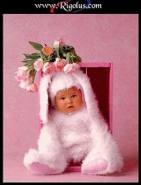
phrases utiles 1 | Françoise Hardy
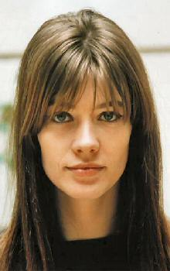
- hejsan, kan jag hjälpa er?
- hejsan, tar man hand om er?
- ursäkta, jag letar efter en vacker blus
- javisst, vilken färg önskar ni?
- vilken storlek har ni?
- föredrar ni den här modellen eller den där?
- tycker ni om gult?
- jag vill bara titta lite
- skulle ni kunna hjälpa mig, tack?
- har ni klänningar på modet?
- den här skjortan är för liten
- var är provhytterna?
- provhytterna är där borta till vänster, bakom kassan (la caisse)
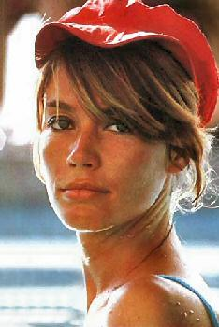
- jaha, passar den er bra?
- vad söker ni?
- vill ni ha något elegant?
- jag gillar inte alltför starka färger
- jag älskar rutiga kläder
- vilken färg är på modet just nu?
- gillar ni den här randiga blusen?
- jag gillar inte den här blommiga t-shirten
- det är en vacker prickig byxa
- tröjan är lite för bred
- jag gillar den här vita jackan
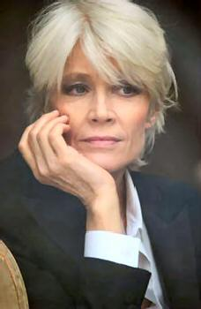
- har ni en storlek under?
- har ni en storlek över?
- jag avskyr prickiga blusar
- har ni inte andra modeller på modet?
- vilken är er skostorlek?
- jag har 92 i skostorlek
- är skorna inte på rea?

